ВСЕГДА РАДЫ СОТРУДНИЧАТЬ  И ОБМЕНИВАТЬСЯ  ИНФОРМАЦИЕЙ  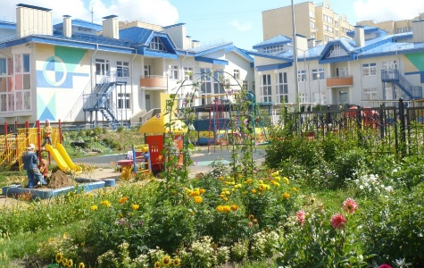  150022, г. Ярославль  ул. Академика Колмогорова, дом 16а  Телефон: 41-97-96, 41-97-86  Факс: 41-97-96  yardou025@yandex.ru  yardou025.yaroslavl@yarregion.ru  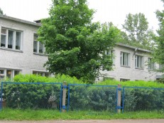  150054, г. Ярославль  ул. Чехова, дом 43в  Телефон: 79-23-30, 21-34-65  yardou170@yandex.ru  yardou170.yaroslavl@yarregion.ru  Сообщество в ВК | Департамент образования мэрии города Ярославля  МОУ «Городской центр развития образования»  Муниципальный ресурсный центр «Педагог для всех»  Методическое объединение  «ИКТ в образовательном пространстве дошкольной организации»  ««Применение ИКТ в работе воспитателя ДОО при реализации образовательной области «Художественно-эстетическое развитие»»  МДОУ «Детский сад № 25»  МДОУ «Детский сад № 170»  14.12.2023 г.
Цель: представление опыта работы воспитателей ДОУ по использованию ИКТ при решении задач художественно-эстетического развития | Регламент работы:  Регистрация участников семинара 13.00-13.30  «Применение средств ИКТ на занятиях по рисованию», воспитатель Иванова Надежда Константиновна, старший воспитатель Федотова Татьяна Геннадьевна, МДОУ «Детский сад № 2» 13.30-13.50  «Использование информационно-коммуникационных технологий на занятиях по изобразительной деятельности с детьми старшего дошкольного возраста. Авторские игровые технологии как инструмент реализации задач ФОП ДО по художественно-эстетическому направлению», Кацыва Элина Витальевна, старший воспитатель, Аблызалова Мария Владимировна, воспитатель, МДОУ «Детский сад № 222» 13.50-14.10  «Математические раскраски как средство развития творческого и познавательного развития» Зорина Надежда Константиновна, воспитатель высшая кв. категория, МДОУ "Детский сад №140» 14.10-14.30  «Использование интерактивной доски при подготовке детей к обучению грамоте» Воспитатель Сальникова О.В., Учитель-логопед Соболева О.Л.,МДОУ «Детский сад № 183» 14.30-14.50  Решение организационных вопросов 14.50-15.00  Кофе-брейк 15.00-15.30

